教 学 工 作 简 报
2013-2014学年 第30期（总第141期）
河南省工业学校教务处督导办 2014年5月21日

机电系圆满完成我校2014年度技能鉴定工作
2014年5月17、18日，在校领导关怀下，机电系组织的维修电工、数控车工、汽车修理工等四个工种的考证工作在新实训实验楼紧张有序的展开。经过两天的紧张考核，本次技能鉴定工作顺利结束。
本次考证分为宣传、报名、准备、辅导和考核等五个阶段，从四月初的宣传报名到考试结束，持续一个多月。目前社会对职业资格的需求增加，学生报名热情明显提高，甚至部分班级全班报名。本次技能鉴定共有117人次参加，其中维修电工54人，数控车工21人，汽车维修工42人。报考人数同比增加了16%。连续两年参加技能鉴定人数持续增长，也说明了学生对当今社会人才需求的了解程度有明显的增多，更多的学生认识到了技能证书的重要性。
报名结束后，根据今年的报名形式，学校安排一周停课集中培训辅导。一方面，可以强调职业技能的重要性，另一方面，利用辅导的时间，让未报名的同学也能参与到动手实践来，为将来的报考做准备。
通过技能鉴定，使学生学有所得，技能学历双丰收，为今后更好的走向社会参加工作增加了筹码，带动了一年级学生的学习兴趣，明确了学习目标，为明年的鉴定做好了铺垫。
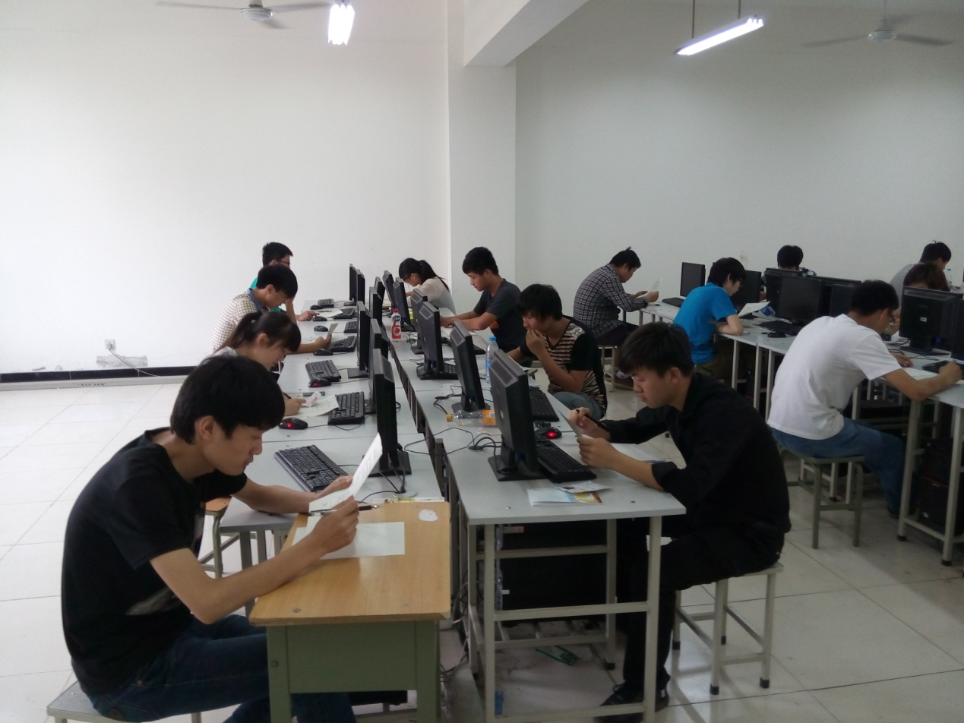
技能鉴定——数控编程
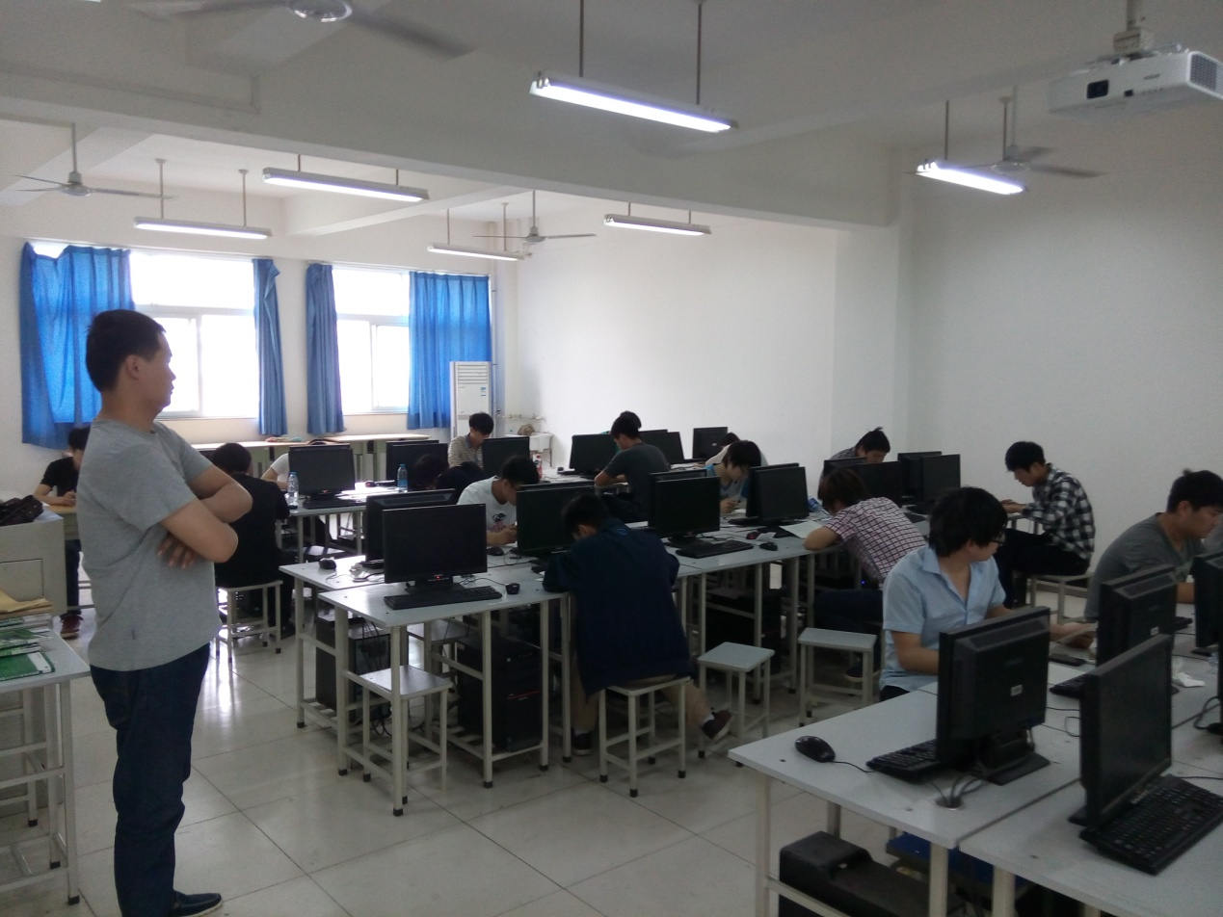
技能鉴定——理论考试
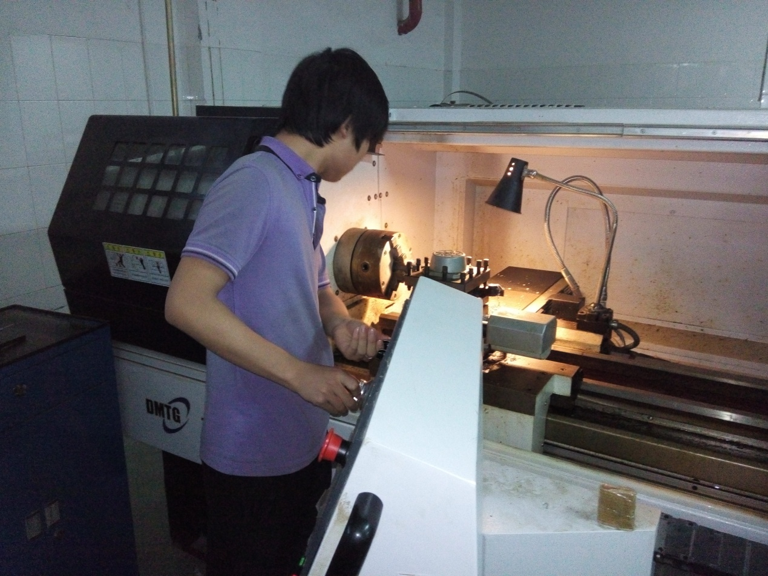
技能鉴定——数控车床操作
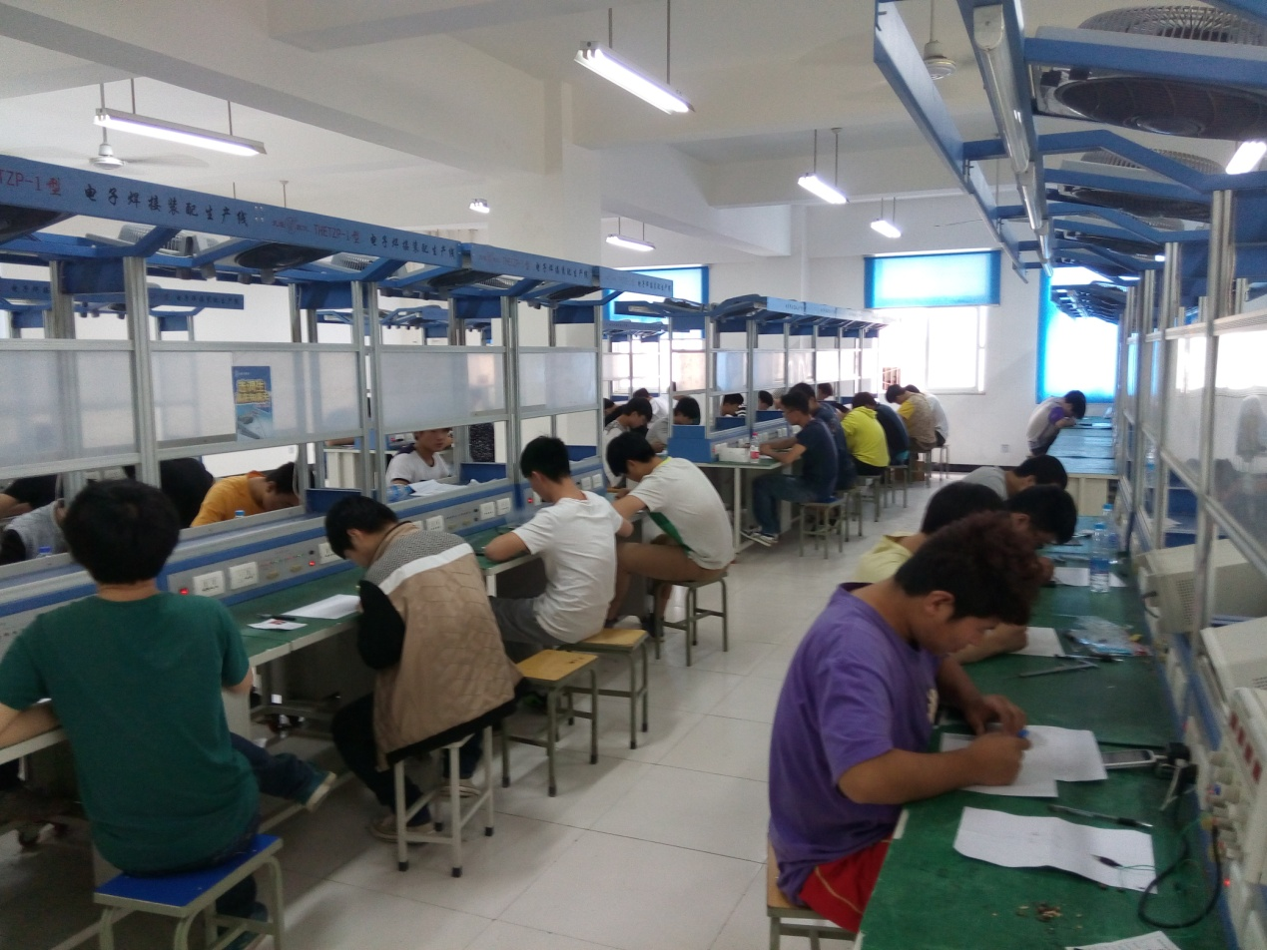
技能鉴定——汽车零件测绘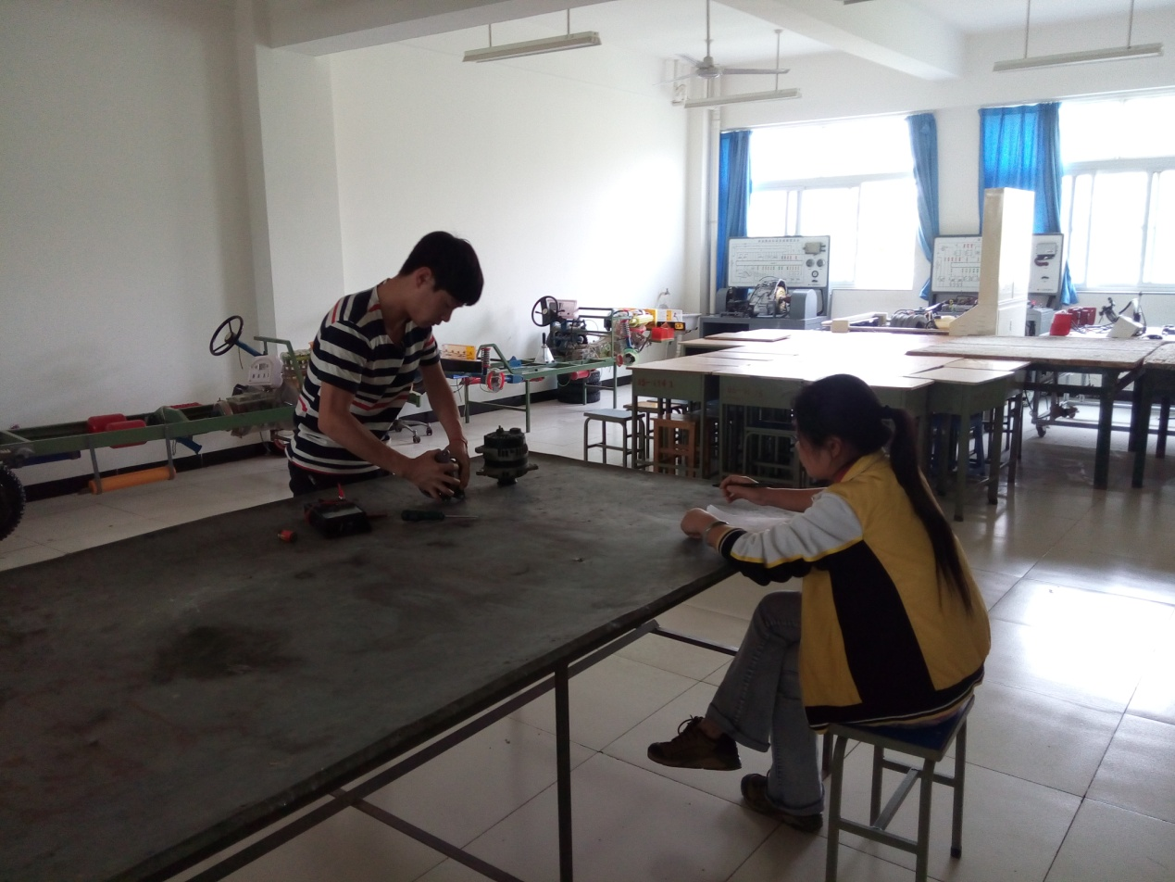
技能鉴定——发电机检修
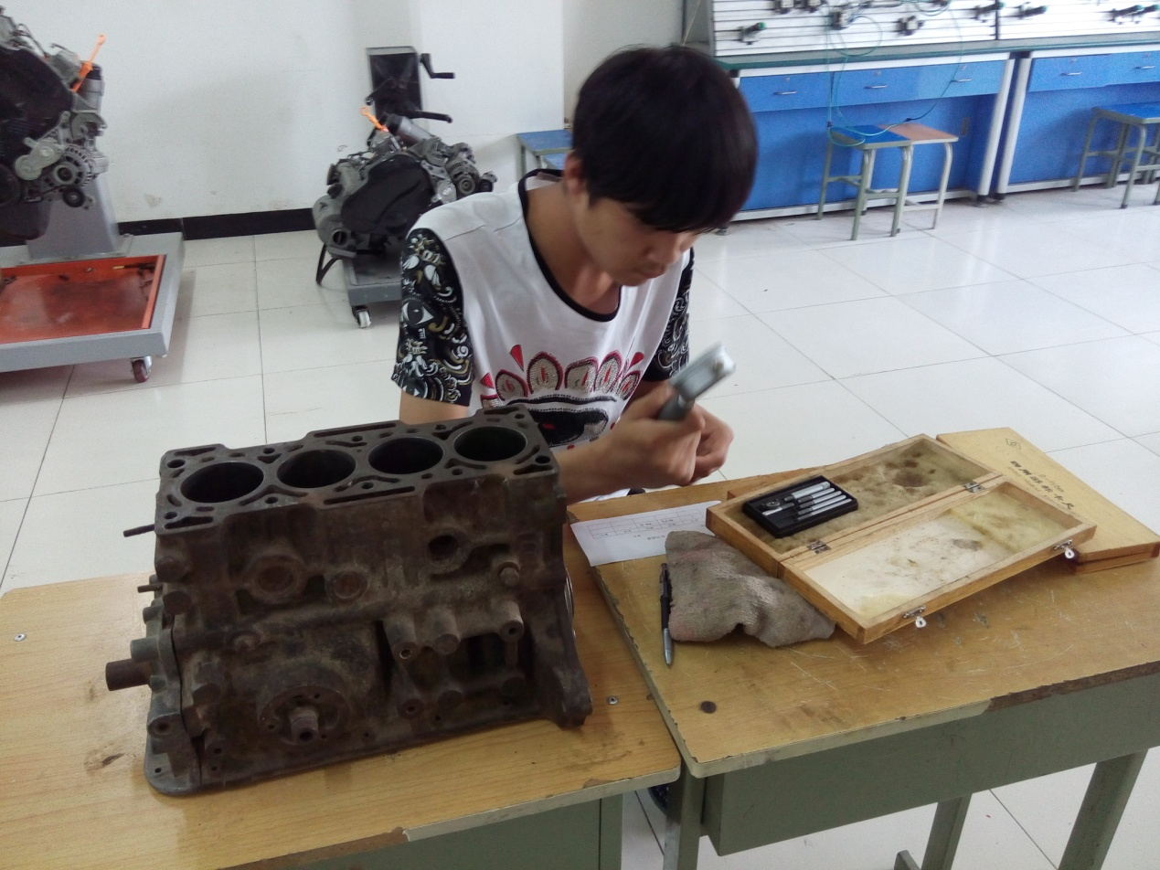
技能鉴定——发动机缸体测量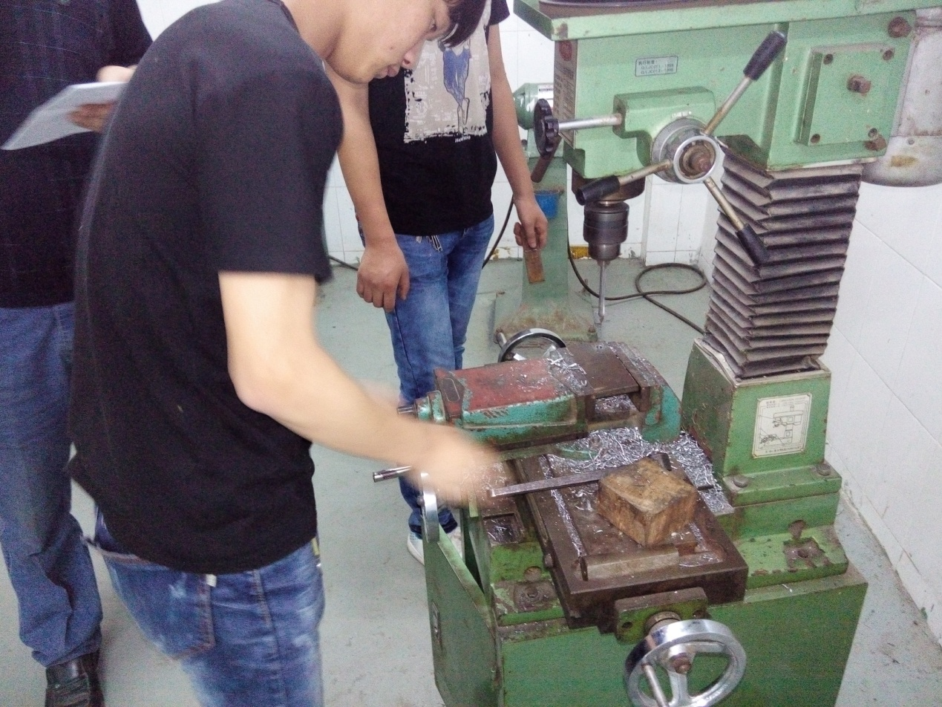
技能鉴定——螺纹修复
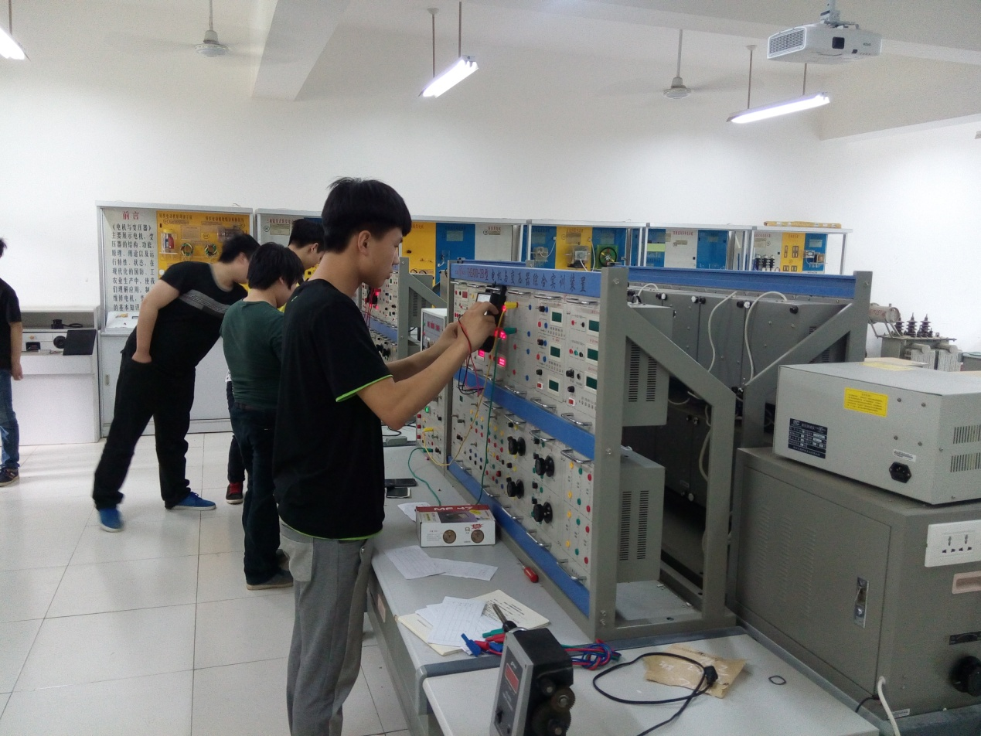
技能鉴定——电机变比测定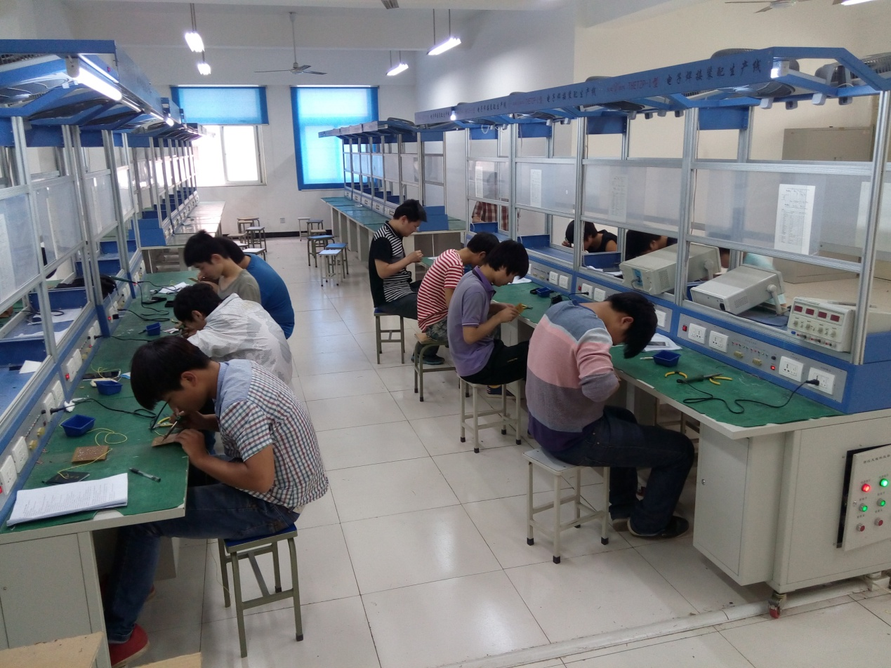
技能鉴定——电路组装焊接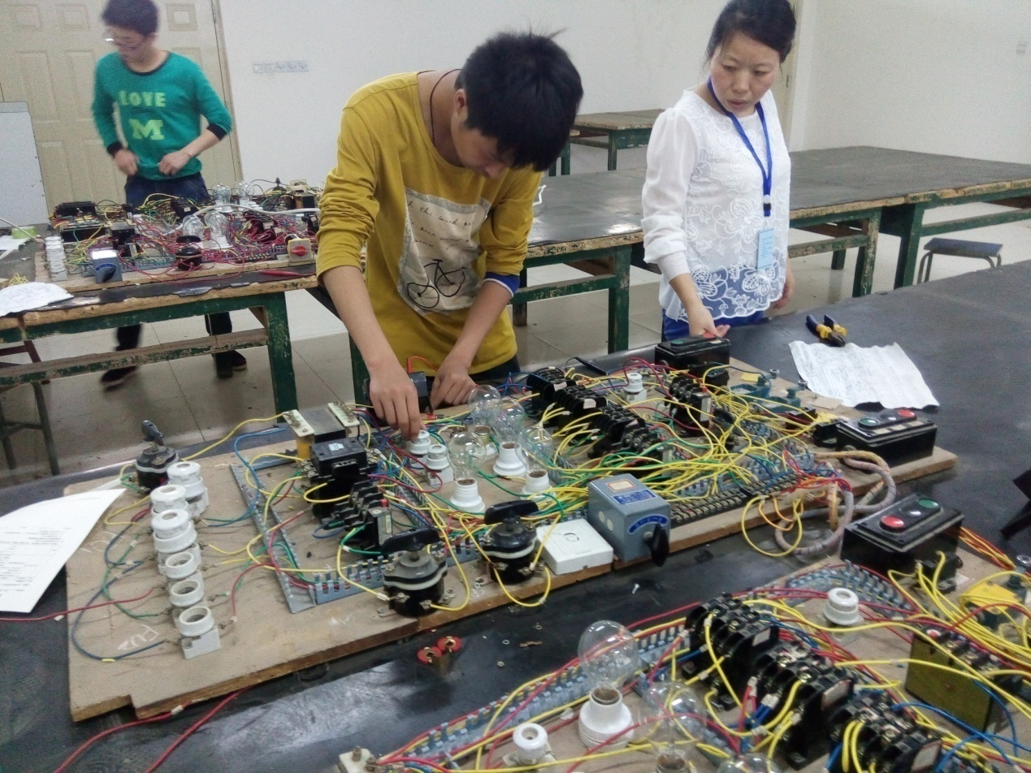
技能鉴定——电路故障排除

